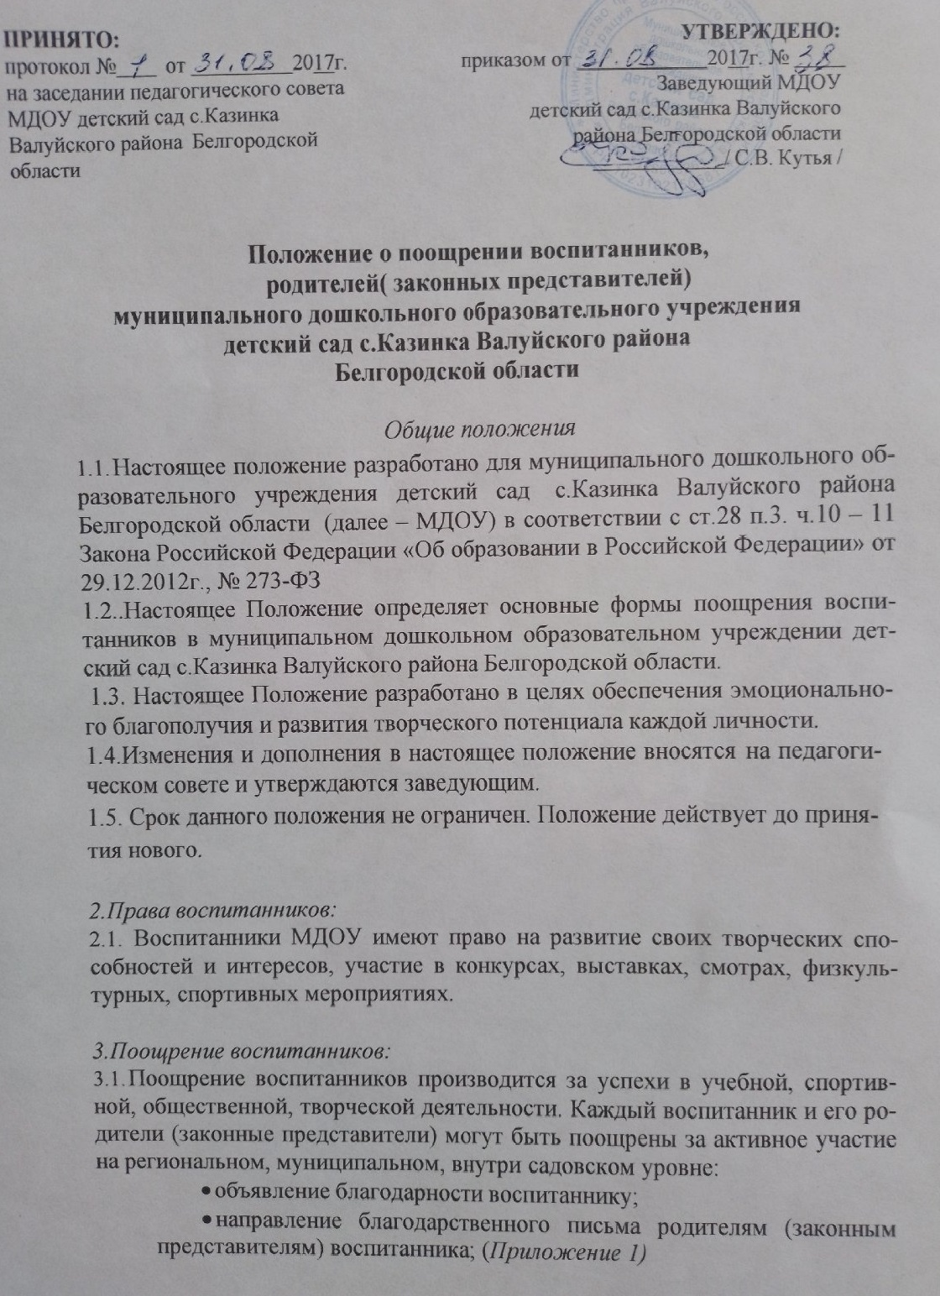

* награждение почетной грамотой и (или) дипломом (дипломом I, II, III степени) (*Приложение2)*
  1. Поощрения воспитанников применяются по представлению педагогиче- ского совета, педагогов группы, а также в соответствии с положениями о проводимых в МДОУ мероприятиях, конкурсах и соревнованиях, оформля- ются приказом по МДОУ.
  2. Поощрения применяются в обстановке гласности, доводятся до сведения воспитанников, родителей (законных представителей), работников МДОУ.
  3. Поощрения освещаются на родительских собраниях, педагогических со- ветах, средствах массовой информации.
  4. МДОУ ведет индивидуальный учет результатов освоения воспитанника- ми образовательных программ и поощрений воспитанников, а также хране- ние в архивах информации об этих результатах и поощрениях.
  5. Поощрения регистрируются в журнале поощрений воспитанников, роди- телей (законных представителей) муниципального дошкольного образова- тельного учреждения детского сада с.Казинка Валуйского района Белгородской области *(Приложение 3).*

БЛАГОДАРСТВЕННОЕ ПИСЬМО

*МДОУ детский сад с.Казинка Валуйского района Белгородской области*

ОБЪЯВЛЯЕТ БЛАГОДАРНОСТЬ

*Воспитаннику, (семье), (родителю) ,*

*МДОУ детского сада с.Казинка Валуйского района Белгородской области*

***за активное участие***

*в*

*Заведующий МДОУ детский сад с.Казинка*

*Валуйского района Белгородской области ФИО*

*МП*

*20 года*

ГРАМОТА

*МДОУ детский сад с.Казинка Валуйского района Белгородской области*

НАГРАЖДАЕТ

*Воспитанника, (семью), (родителя) , МДОУ детского сада с.Казинка Валуйского района Белгородской области*

***занявший (-ая) место***

*в*

*Заведующий МДОУ детский сад с.Казинка*

*Валуйского района Белгородской области ФИО*

*МП*

*20 года*

*МДОУ детский сад с.Казинка Валуйского района Белгородской области*

НАГРАЖДАЕТ

*Воспитанника, (семью), (родителя) ,*

*МДОУ детского сада с.Казинка Валуйского района Белгородской области*

занявший (-ая) место

*в*

*Заведующий МДОУ детский сад с.Казинка*

*Валуйского района Белгородской области ФИО*

*МП*

*20 года*

(I, II, III степени)

*МДОУ детский сад с.Казинка Валуйского района Белгородской области*

НАГРАЖДАЕТ

*Воспитанника, (семью), (родителя) ,*

*МДОУ детского сада с.Казинка Валуйского района Белгородской области*

занявший (-ая) место

*в*

*Заведующий МДОУ детский сад с.Казинка*

*Валуйского района Белгородской области ФИО*

*МП*

*20 года*

*Приложение 3*

ЖУРНАЛ РЕГИСТРАЦИИ

**ПООЩРЕНИЙ ВОСПИТАННИКОВ,**

РОДИТЕЛЕЙ (ЗАКОННЫХ ПРЕДСТАВИТЕЛЕЙ)

**муниципального дошкольного образовательного учреждения детский сад с.Казинка Валуйского района Белгородской области**

|  |  |  |  |  |
| --- | --- | --- | --- | --- |
| **№ п/п** | **Фамилия, имя, отчество воспитанника, родителя**  **(законного представителя)** | **Наименование поощрения** | **Вид поощрений** | **Основание поощрения** |
|  |  |  |  |  |